D’après Guillemette Bouzoud

PowerPoint
Réalisation d’un diaporama
Pour la réalisation de ce TP vous sont fournis :
3 fichiers images (flash1.jpg, flash2.jpg et flash3.jpg)
1 fichier son (setup0.wav).
Quelques conseils

C’est très tentant d’insérer un maximum d’éléments dans une présentation : images, dessins, couleurs…. mais attention ! Il est impératif de respecter certains principes.
La présentation sera vue sur un écran, donc les couleurs apparaîtront lumineuses. Attention aux mauvais contrastes : éviter les caractères noirs sur fond gris foncé totalement illisibles, mais aussi caractères jaune citron qui font mal aux yeux.
Les différentes diapositives doivent absolument avoir entre elles « un air de famille » … ce qui donne une continuité agréable.
Vous savez déjà que les règles typographiques de base permettent un maximum de 2 ou 3 polices différentes dans un document…. ici il faudra tenir compte aussi de cet aspect.
Les titres des diverses diapositives, tout comme sur un document papier, doivent être harmonisés ainsi que les transitions, animation, etc.

Le diaporama que vous allez réaliser consiste à présenter la sortie d’une nouvelle voiture, la Flash Safari de la marque automobile SUNNIGAN.
Il sera projeté en continu sur le stand SUNNIGAN lors du prochain Salon de l’Automobile. La durée totale ne doit pas dépasser 10 mn
Il doit se présenter de la façon suivante :
Diapo 1 :
En titre LA FLASH SUNNIGAN
Sous titre : en route pour la nouvelle version…

Diapo 2 :
Titre : FLASH SUNNIGAN, votre marque automobile préférée
Sous titre : la nouvelle version de la Flash

Diapo 3
Titre : LA FLASH SAFARI
Sur deux colonnes :
Saisir le texte : le premier 4 x 4 au monde doté d’une régulation de l’assistance au démarrage en côte contrôlant le patinage des roues et détectant tout glissement du véhicule par l’arrière
Puis Insérer la photo Flash1.jpg

Diapo 4
Titre : La nouvelle Flash Safari
Texte à disposer avec puces
Ligne élégante
Disponible en version 3 et 5 portes
Disponible en version V8 essence
Boîte automatique à 5 rapports

Diapo 5
Titre : Un habitacle Luxueux
Texte avec puces
L’habitacle allie confort et esthétique
Siège réglables en hauteur et profondeur
Airbag avant avec gonfleur à deux niveaux de déclenchement
Insérer l’image Flash2.jpg

Diapo 6.
Reproduire l’organigramme ci-après

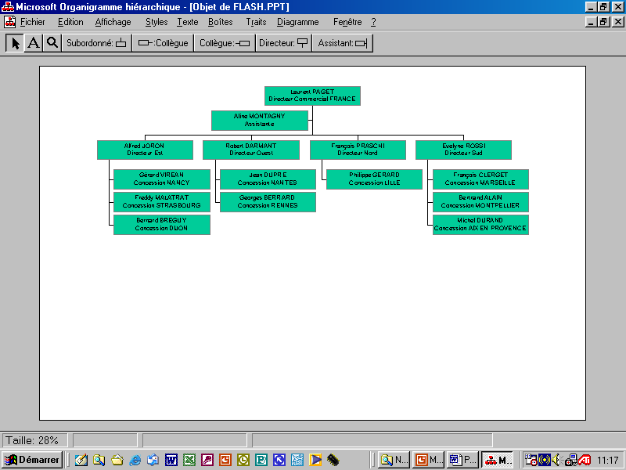
Diapo 7
Titre : Un succès croissant des 4x4 (en pourcentage des ventes de véhicules)
Puis insérer un graphique représenant les données suivantes (histogramme)

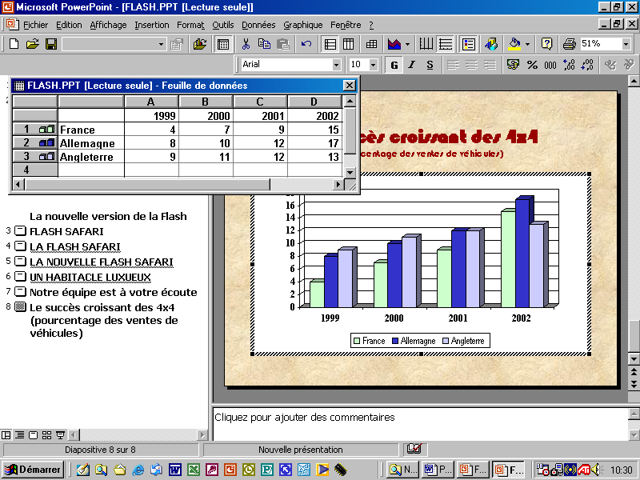

Diapo 8
Titre : La Flash safari sunnigan a des concurrentes
Procédez ensuite à la saisie comme ci-après, en mettant les noms de marques automobiles en majuscules et les noms de modèles dessous en minuscules.

TOYOTA  Lande Cruiser | LAND ROVER  Ranger | CHRYSLER  Cherokee | PORSCHE  Touareg
NISSAN  Rave | LANDE ROVER  Freeland | SUBARU  Forester | LADA  Niva
MITSUBISHI  Palero | OPEL  Frontière | VOLKSWAGEN  Voyager | NISSAN  Patrol

Diapo 9
Titre : FLASH SAFARI
Insérer la photo Flash3.jpg et saisisser : elle va partout

